По следам «Матрёниного двора»
Сотрудники Дома русского зарубежья им. А. Солженицына и актеры театра им. Е. Вахтангова Елена и Александр Михайловы посетили Мезиновскую среднюю общеобразовательную школу им. А. Солженицына и могилу Матрены Васильевны Захаровой.
Поселок Мезиновский, деревни Мильцево и Палищи –– места, связанные с памятью Александра Солженицына на Владимирской земле. Сюда он приехал в 1956, когда по окончании «вечной» казахстанской ссылки был зачислен учителем математики и физики в среднюю школу поселка Мезиновский. Школа в то время находился в стенах деревянного здания, а неподалеку шло строительство нового каменного. Это последнее функционирует и сейчас. Несмотря на уменьшение населения в Мезиновском, в школе учатся ученики всех 11 классов. В 2013 перед зданием школы был открыт бюст Александра Солженицына, а школе присвоено его имя. Во дворе школы построили избу — точную копию той, в которой писатель жил у Матрены Васильевны Захаровой в двух километрах от Мезиновского, в деревне Мильцево. Подлинная изба Матрёны Васильевны, к сожалению, сгорела. В новой восстановлена обстановка, описанная Солженицыным в рассказе «Матрёнин двор».
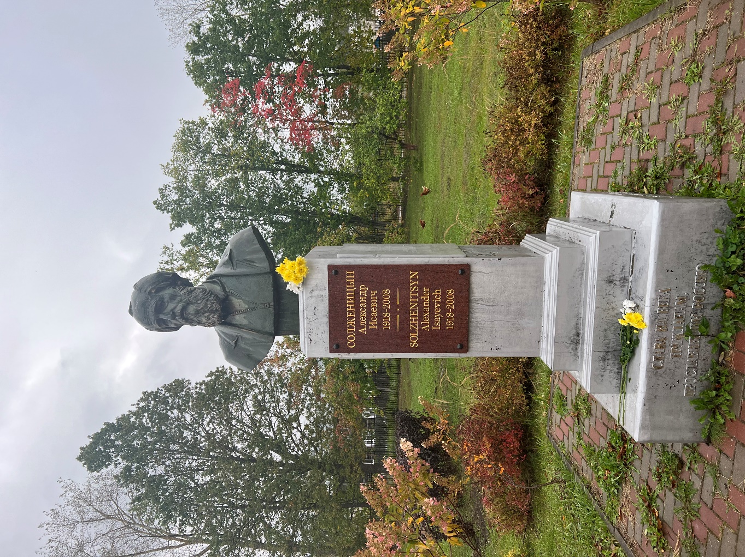

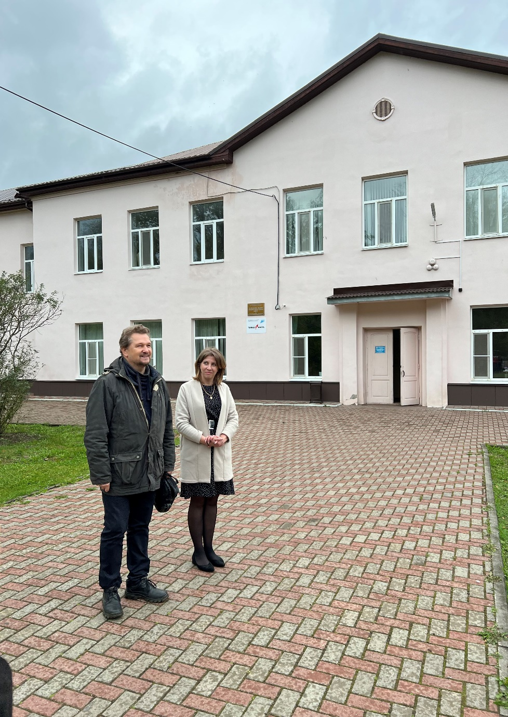
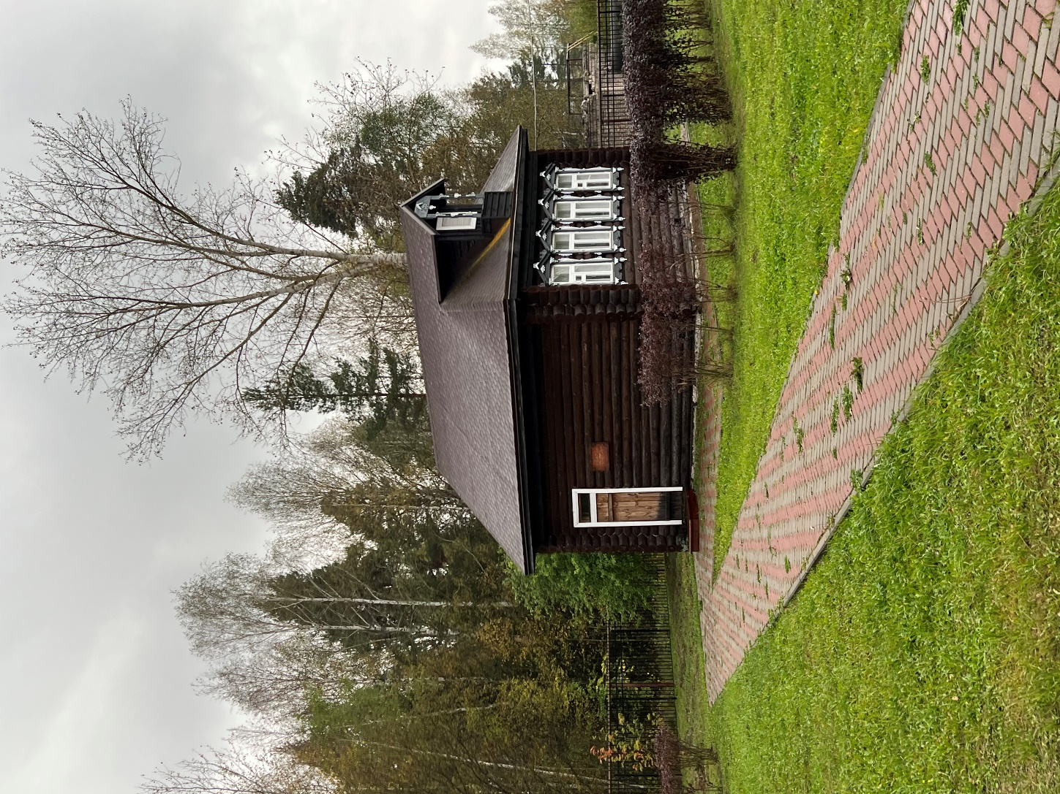
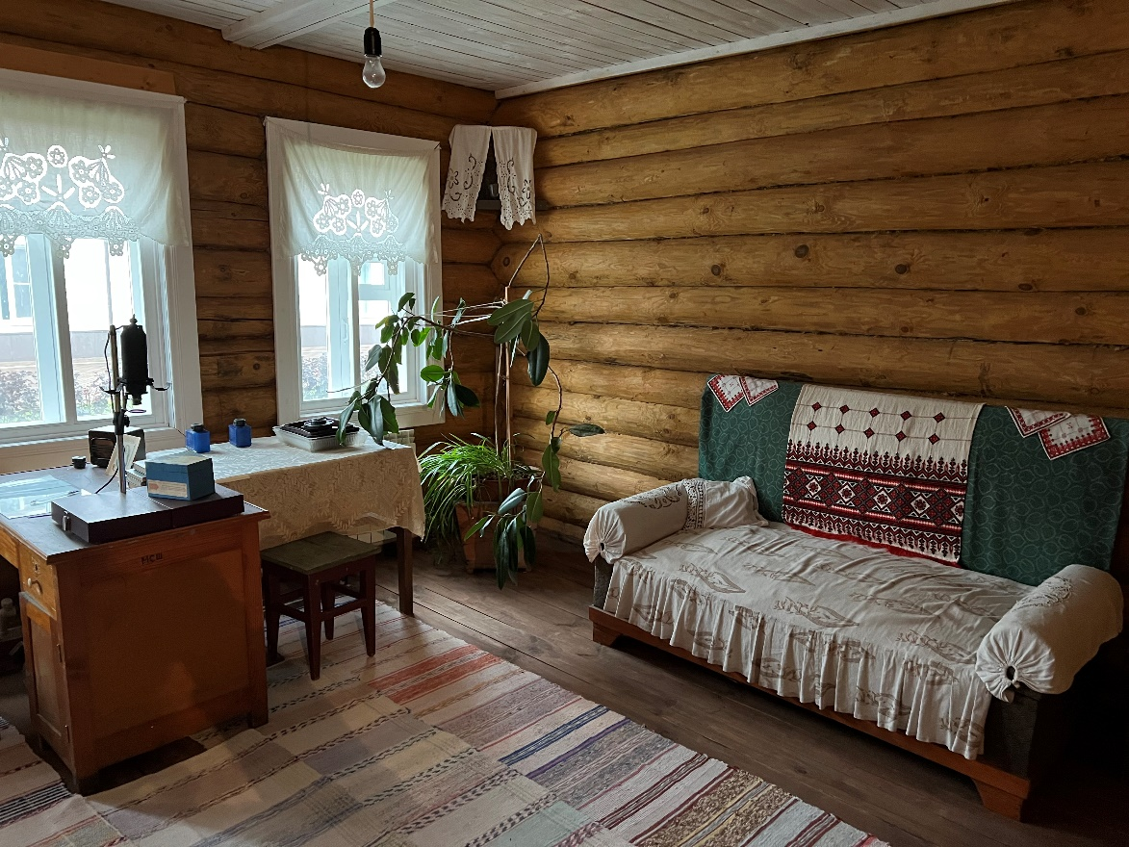
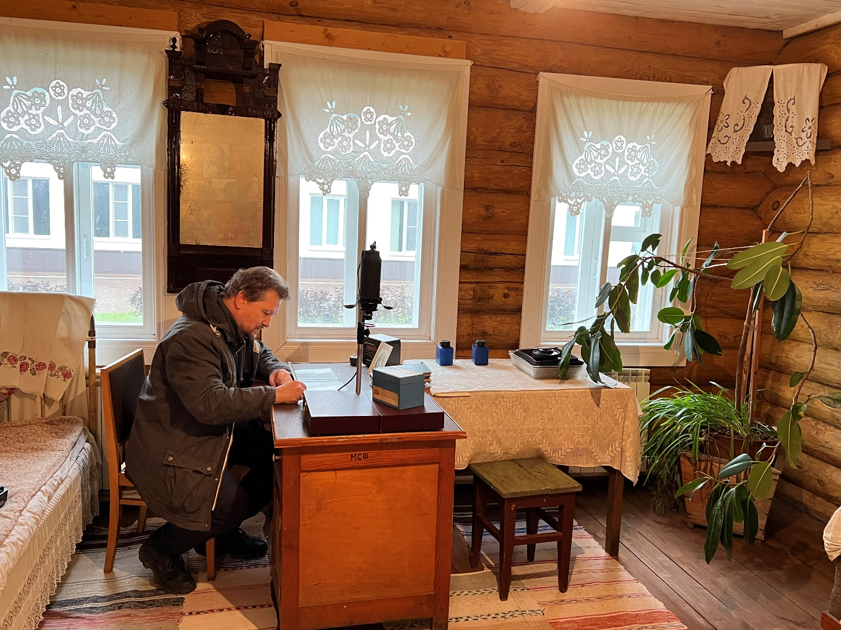
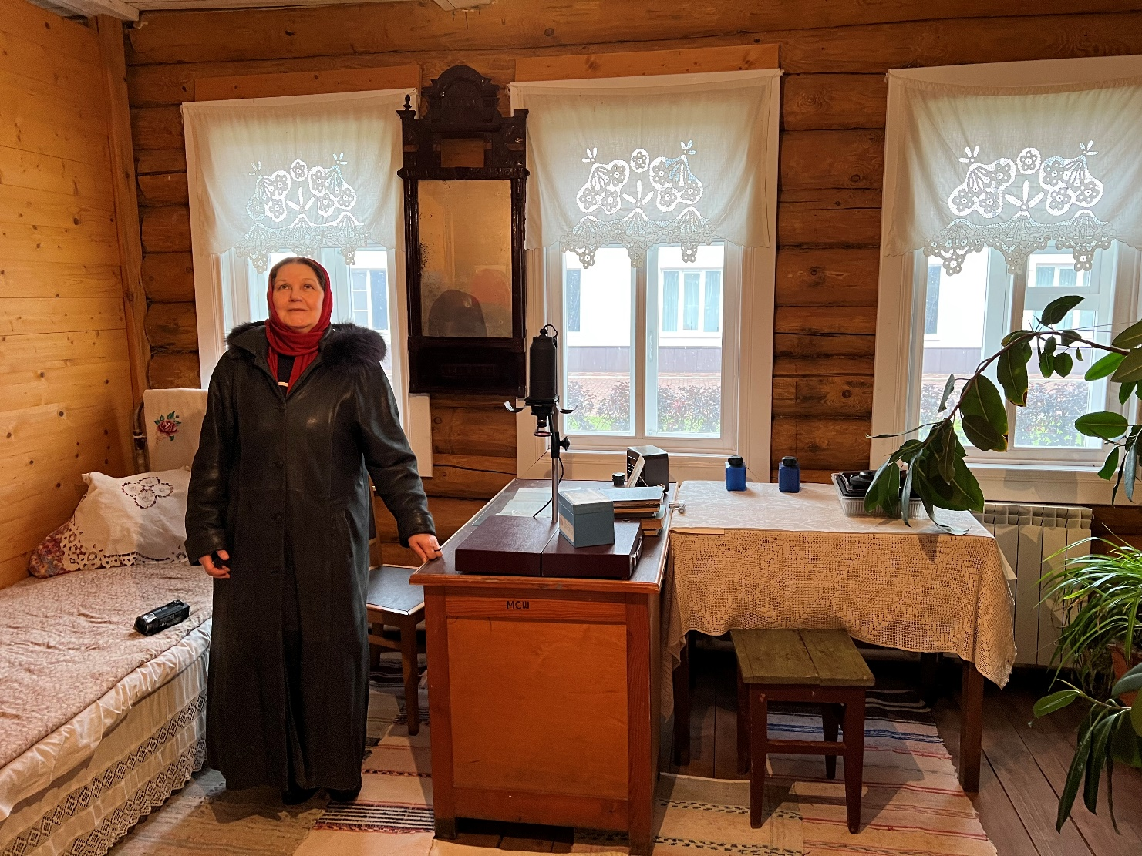
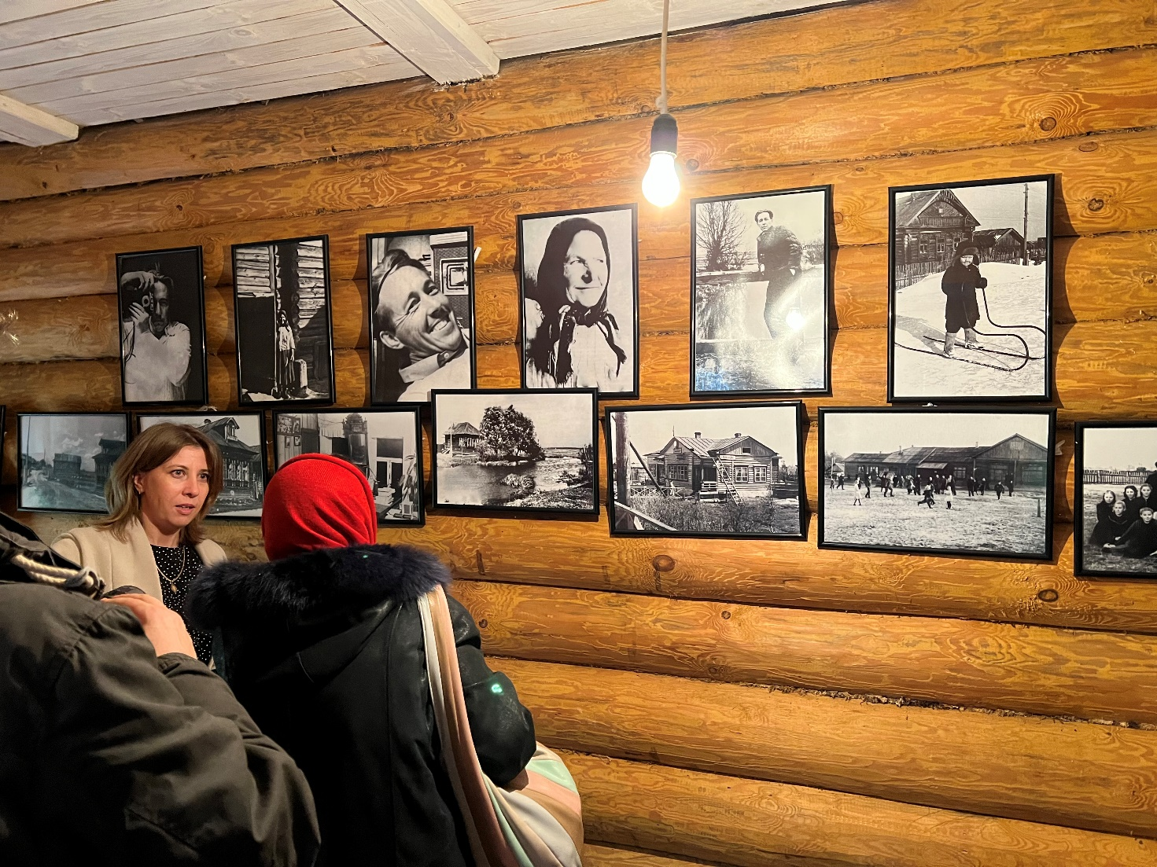
Елена и Александр Михайловы, которые уже на протяжении 15 лет играют спектакль по рассказу «Матренин Двор», исполнили небольшой отрывок из него в стенах избы.
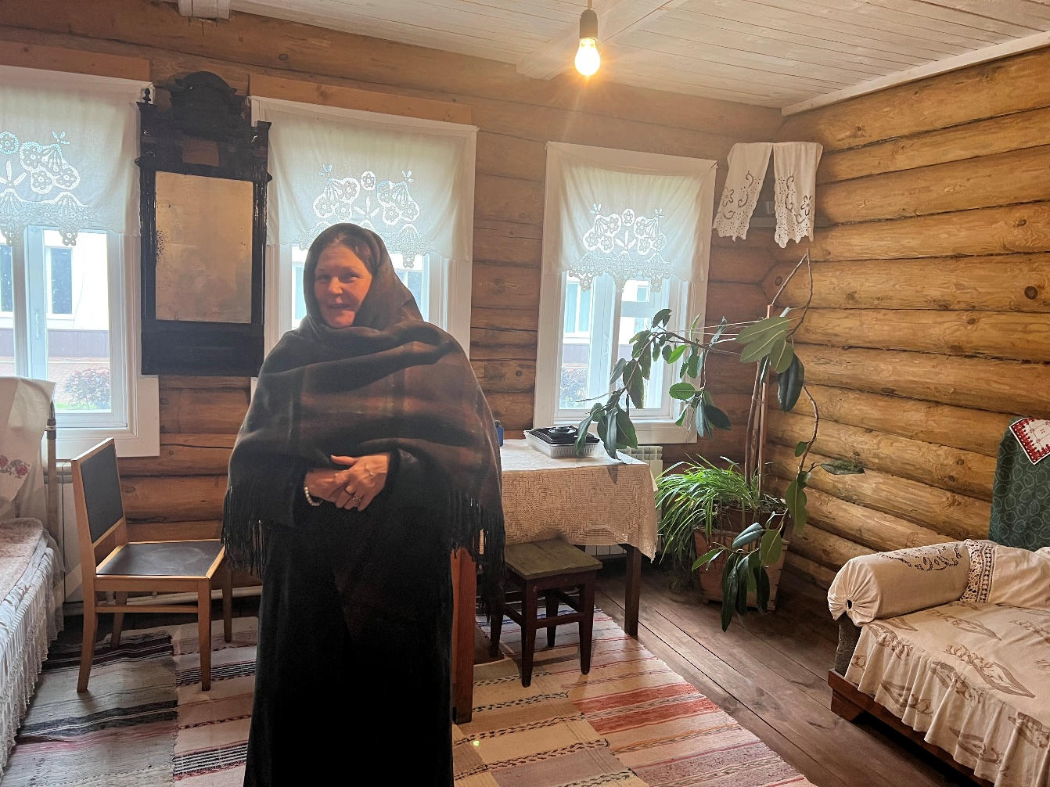
Для гостей из Москвы ученицы 6-го класса провели экскурсию по открытому в школе Литературно-краеведческому музею А. Солженицына. В нём собрано немало подлинных вещей: фотоаппарат «Зоркий», принадлежавший Солженицыну, до сих пор в рабочем состоянии; личный учебник писателя «Физические эксперименты в школе»; атлас, с которым он путешествовал с 1959 по 1967 годы; карточки с задачками на каждый урок, написанные его рукой; фотографии из его альбома; портрет Льва Толстого, который стоял на рабочем столе писателя в избе в Мильцево; ведомость из классного журнала с отметками, поставленными Солженицыным своим ученикам. В музее представлены макеты поселка и избы Матрёны Захаровой.
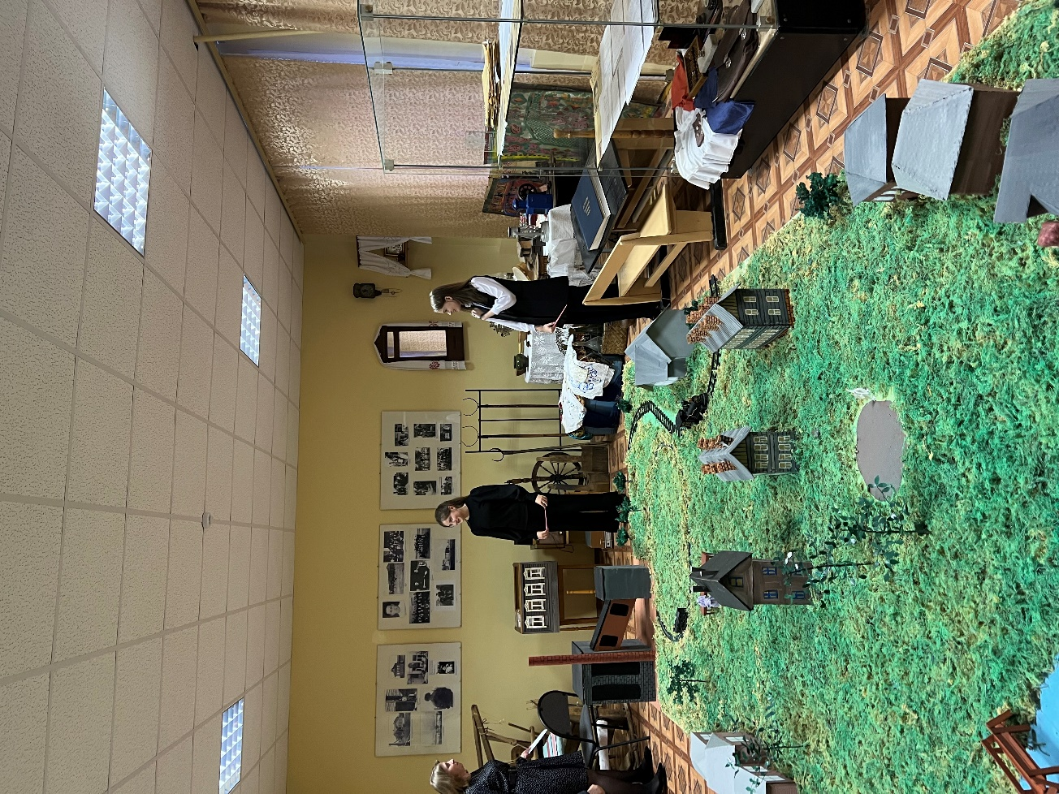

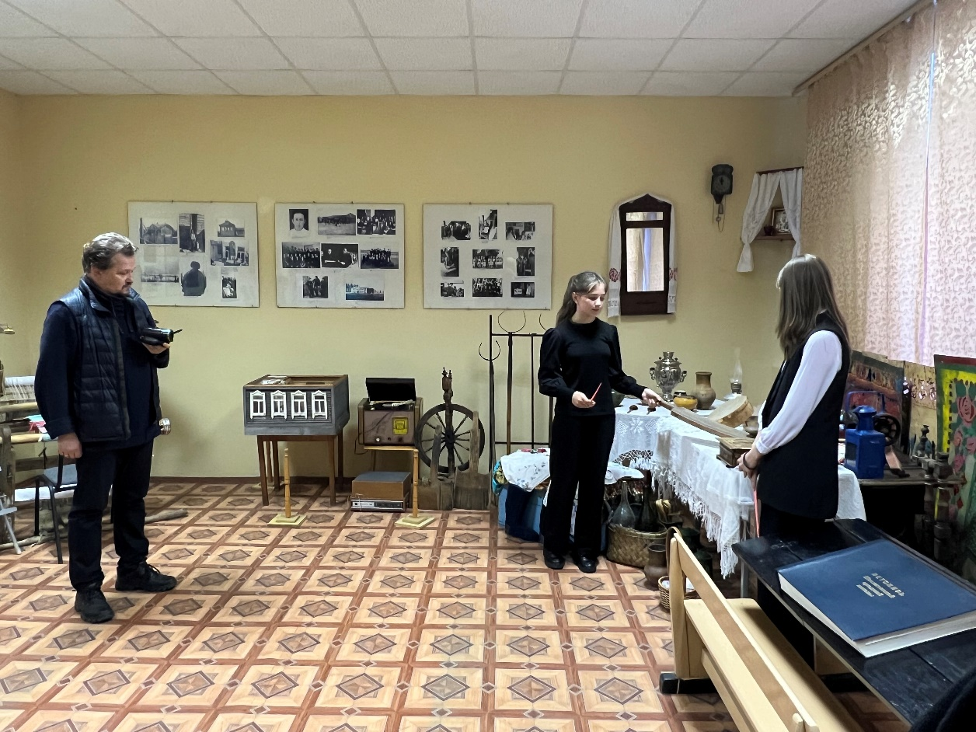
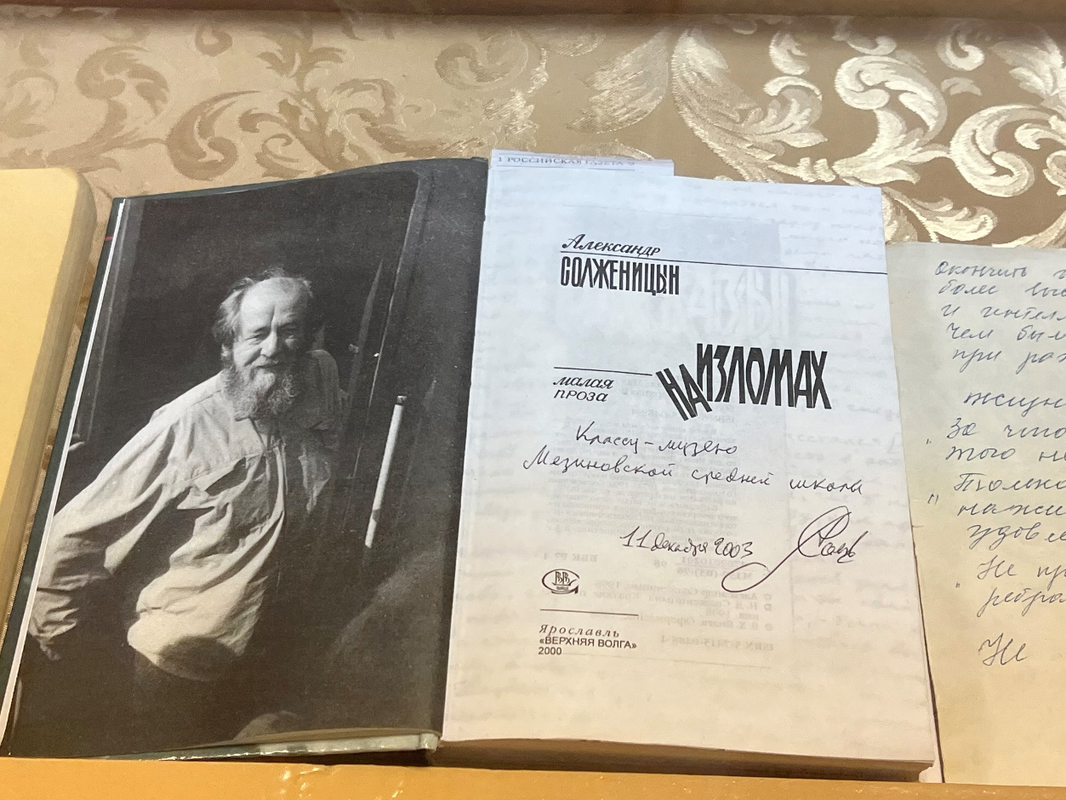
Александр Михайлов подарил музею запись спектакля с приложенной копией автографа А.И. Солженицына:
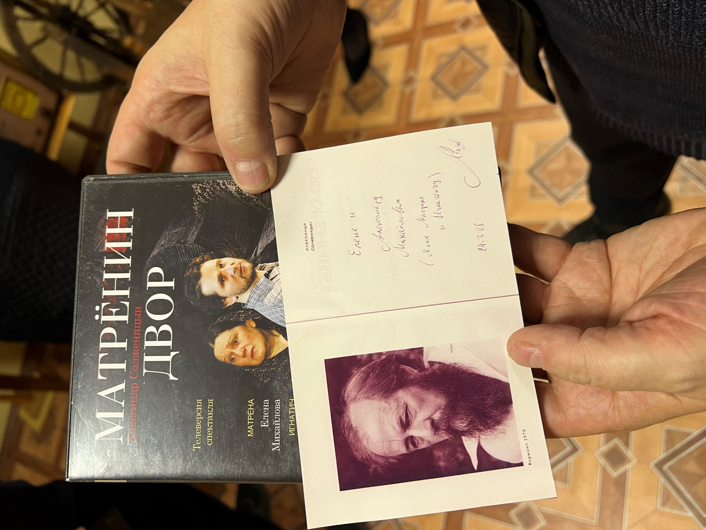
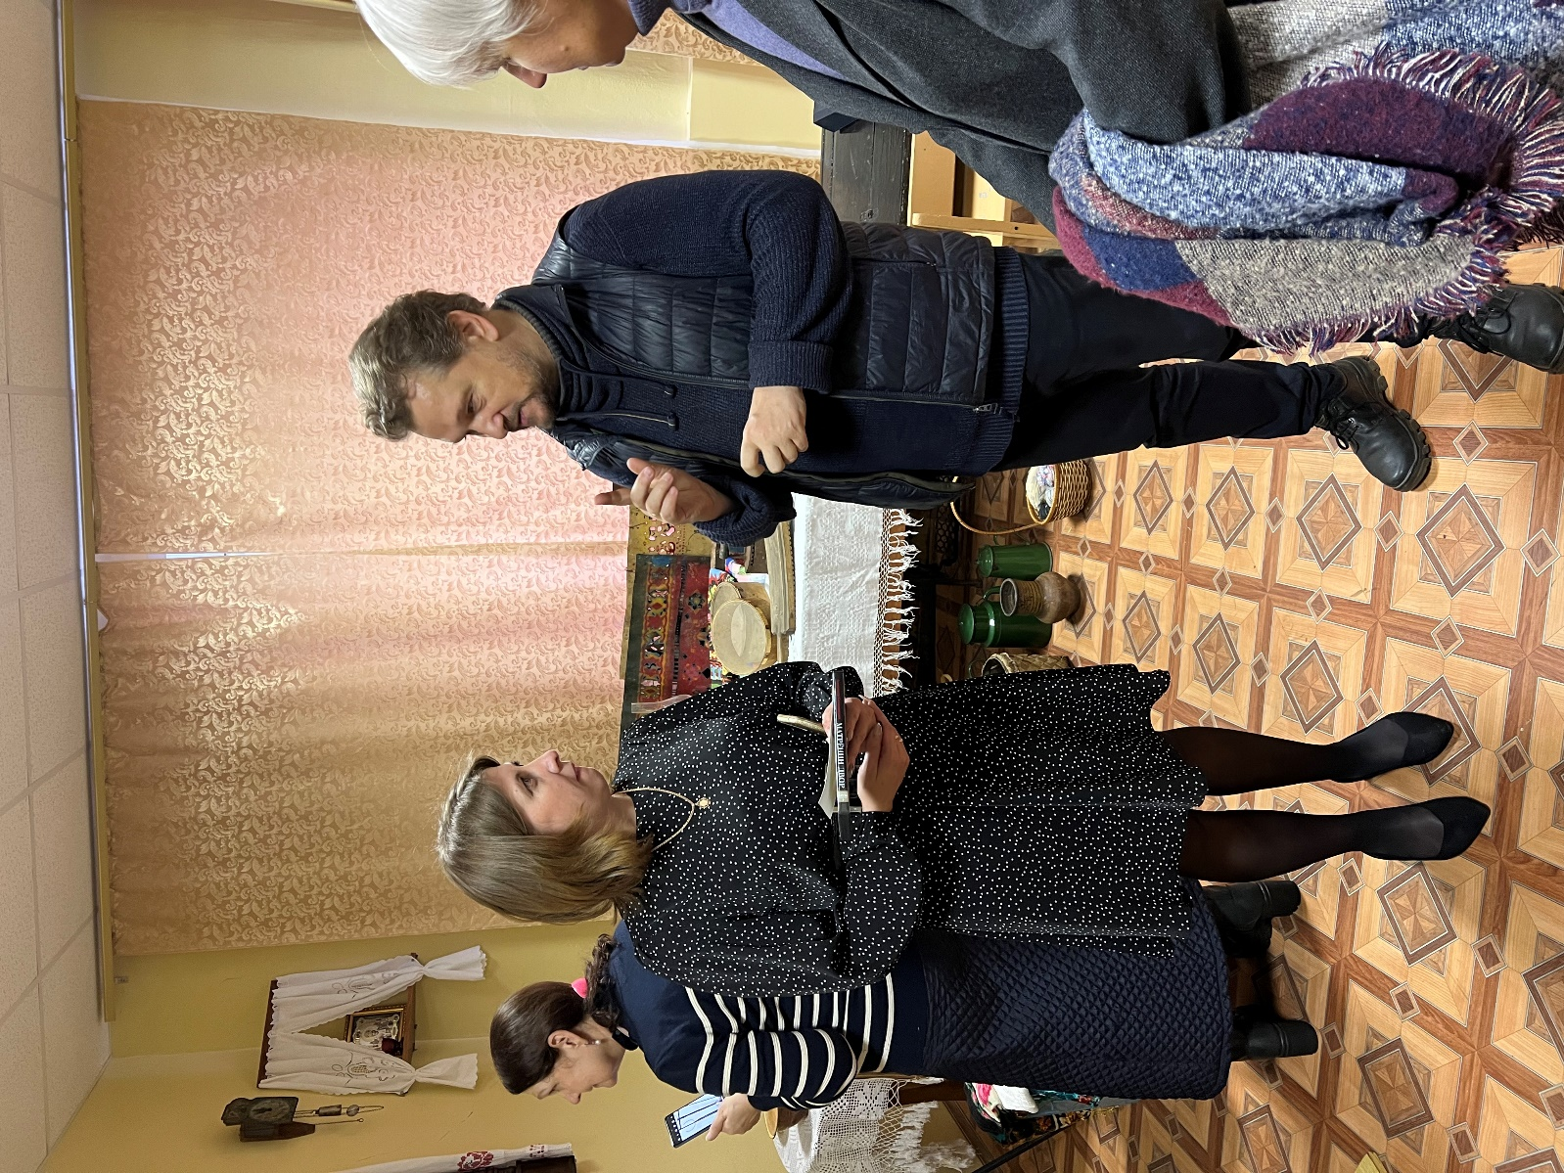
Путешествие по следам знаменитого рассказа завершилось на могиле прототипа главной героини. Сотрудники Дома вместе с актерами Театра им. Вахтангова почтили память Матрены Васильевны Захаровой, которую с теплом и благодарностью Солженицын увековечил в своем произведении:
«Не понятая и брошенная даже мужем своим, схоронившая шесть детей, но не нрав свой общительный, чужая сестрам, золовкам, смешная, по-глупому работающая на других бесплатно, — она не скопила имущества к смерти. Грязно-белая коза, колченогая кошка, фикусы…

Все мы жили рядом с ней и не поняли, что есть она тот самый праведник, без которого, по пословице, не стоит село.
Ни город.
Ни вся земля наша».

